总的思路：

一大步：

Clone git

首页的readme就这么点操作

环境依赖安装（镜像一般可以选择配置，

一般安装在初始目录下即可，没必要穿梭太多文件夹

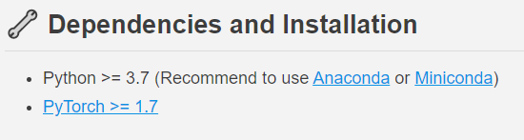

但是install那些，还是按照教程来）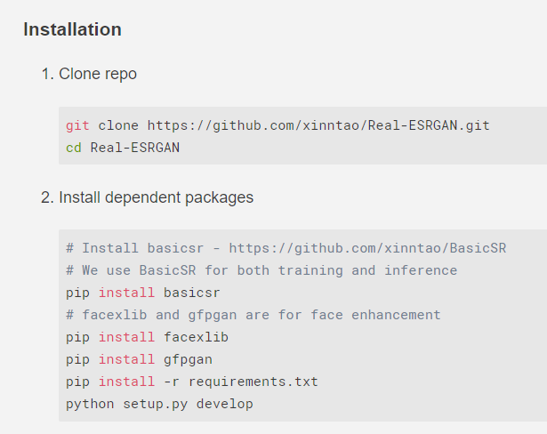

# -1 几乎不用看了：预备知识

### 几个略视频

三个月从零入门深度学习，保姆级学习路线图

：好像离我们挺远的，

现阶段

来自 <<https://www.bilibili.com/video/BV1yg411K72z?from=search&seid=7122159745655786493&spm_id_from=333.337.0.0>>

绝对是B站人工智能入门的天花板教程！不接受任何反驳！绝对实用！（人工智能丨AI丨人工智能

来自 <<https://www.bilibili.com/video/BV1Eq4y1g7e1?from=search&seid=7122159745655786493&spm_id_from=333.337.0.0>>

### 懒得更改的东西

实例内磁盘空间有容量限制，因虚拟环境安装软件包需要容量较大，建议将虚拟空间位置放到共享空间 /hy-nas (有共享存储机型) 或 /hy-tmp 本地盘下。

:怎么放？有教程吗？这么点空间，何必呢

来自 <[https://gpushare.com/docs/best\_practices/conda/#\_1](https://gpushare.com/docs/best_practices/conda/" \l "_1)>

### 环境搭建

非常简明扼要：

测试环境是否装好？

1.在cmd中使用命令 conda list 可以看你安装过的包

2.或者，我们可以在安装了pytorch的虚拟环境下输入：python 打开python，并运行：import torch 载入该模块（划重点：加载pytorch这里使用的是import torch 不是import pytorch）\*\*

没有报错说明安装成功

3.确认你的gpu能不能用。

输入：

torch.cuda.is\_available()

显示true，说明安装成功

如果显示是false，可能是显卡驱动没有装上（亲测），可以自行安装一下，我用的驱动人生。

————————————————

版权声明：本文为CSDN博主「everything=42」的原创文章，遵循CC 4.0 BY-SA版权协议，转载请附上原文出处链接及本声明。

原文链接：

<https://blog.csdn.net/suswulongyuan/article/details/90547443>

### 下图 为本地环境搭建

：都是些框架、包、库罢了，暂时可略

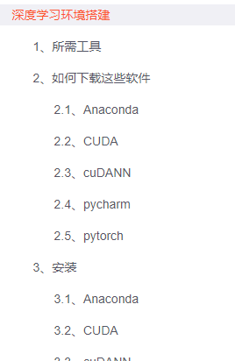

到这儿深度学习的环境就算是搭好了。

如果你没安装CUDA，可以看到torch的版本是CPU版本的，而上图中的是CUDA版本的。并且torch.cuda.is\_available()输出的是False

深度学习环境搭建

来自 <<https://blog.csdn.net/urnotY/article/details/111874770>>

## 检查/hy-tmp 磁盘空间，不用经常看磁盘了

#查看/hy-tmp目录的总空间、已用空间、可用空间

df -hT | grep -w /hy-tmp | awk '{print "/hy-tmp总空间: "$3, "\n/hy-tmp已用空间: "$4, "\n/hy-tmp可用空间: "$5}'

## jupterLab

**进入虚拟环境，还需要慢慢来**

**慢慢import即可**

**Cell**

在 notebook 里，一个基本的代码块被称作一个cell。我们之前的代码 **print('hello world')** 在这里就是单独作为一个cell存在。

这不意味着一个 cell 只能有一行代码，cell 理论上可以有无数行代码。他不过是作为区分我们代码块的一个单位，方便我们观测我们的执行过程。

我们还可以通过右上角的选择，把一个 cell 的属性从代码块转成 markdown 文本。

作者：三眼鸭的编程教室  
链接：

<https://www.jianshu.com/p/161b45af92b9>

来源：简书  
著作权归作者所有。商业转载请联系作者获得授权，非商业转载请注明出处。

## 什么叫做深度学习框架，其作用是什么

深度学习框架也就像Caffe、tensorflow这些帮助你进行深度学习的工具，简单来说就是库，编程时需要import caffe。

作一个简单的比喻，一套深度学习框架就是这个品牌的一套积木，各个组件就是某个模型或算法的一部分，你可以自己设计如何使用积木去堆砌符合你数据集的积木。

好处是你不必重复造轮子，模型也就是积木，是给你的，你可以直接组装，但不同的组装方式，也就是不同的数据集则取决于你。

深度学习框架的出现降低了入门的门槛，你不需要从复杂的神经网络开始编代码，你可以依据需要，使用已有的模型，模型的参数你自己训练得到，你也可以在已有模型的基础上增加自己的layer，或者是在顶端选择自己需要的分类器。

当然也正因如此，没有什么框架是完美的，就像一套积木里可能没有你需要的那一种积木，所以不同的框架适用的领域不完全一致。

题外话：我刚开始入门深度学习的时候，也对框架有过疑问，觉得像caffe，CNN模型是给的，直接训练就行了，那如何设计自己的模型呢。但后来深入后，就发现框架不就是像积木一样嘛，总不能说积木就没有自己设计的成分吧？如果你不嫌麻烦，从头开始设计网络结构，也是可以的…

CUDA

 :

它提供了GPU编程的简易接口，基于CUDA编程可以构建基于GPU计算的应用程序，利用GPUs的并行计算引擎来更加高效地解决比较复杂的计算难题。它将GPU视作一个数据并行计算设备，而且无需把这些计算映射到图形API。操作系统的多任务机制可以同时管理CUDA访问GPU和图形程序的运行库，其计算特性支持利用CUDA直观地编写GPU核心程序。

CUDA提供了对其它编程语言的支持，如C/C++，Python，Fortran等语言。只有安装CUDA才能够进行复杂的并行计算。主流的深度学习框架也都是基于CUDA进行GPU并行加速的，几乎无一例外。还有一个叫做cudnn，是针对深度卷积神经网络的加速库

来自 <<https://blog.csdn.net/syz201558503103/article/details/111058193>>

# 第0步，安装虚拟环境

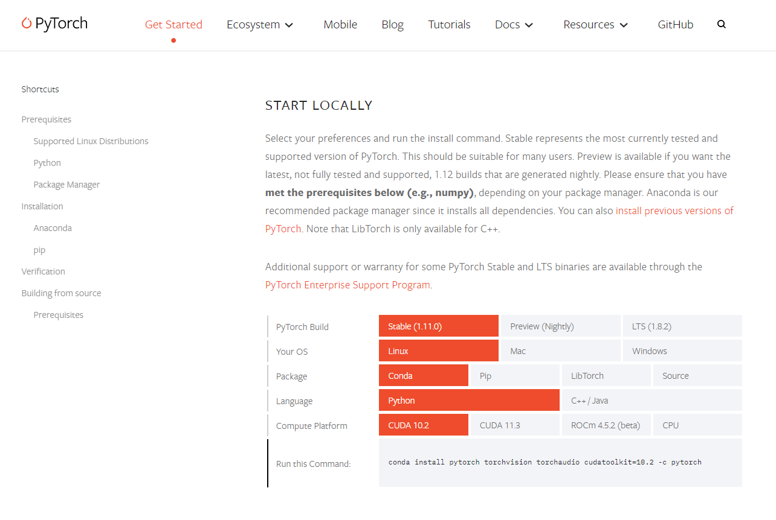

<https://pytorch.org/get-started/locally/>

最新的10-22 backdoor learning 镜像，pytorch-cuda-python



用这条指令安装pytorch

conda install pytorch torchvision torchaudio cudatoolkit=11.3 -c pytorch

：从官网找到的命令

Conda配置虚拟环境 jupyter notebook使用虚拟环境

：本地，虚拟环境下，输入ipython notebook，进入

来自 <<https://www.bilibili.com/video/BV1jV411x7JQ?from=search&seid=10172012651283012044&spm_id_from=333.337.0.0>>

conda create -n real\_esrgan python=3.8

## 0.1步，激活虚拟环境

2022/11/26 的新环境：

conda activate leaf7

conda activate real\_esrgan

apt update

apt install pigz

先暂时不用了

*~~python3 -m venv tutorial-env~~*

*~~：虚拟环境~~*

*~~来自 <<https://docs.python.org/3/tutorial/venv.html>>~~*

*~~source tutorial-env/bin/activate~~*

*~~：启动~~*

*~~来自 <<https://docs.python.org/3/tutorial/venv.html>>~~*

用这条指令安装pytorch

conda install pytorch torchvision torchaudio cudatoolkit=11.3 -c pytorch

## 第0.2步 tmux训练，防止网络问题

tmux new -s session1

：进入会话即可

Tmux

来自 <<https://gpushare.com/docs/best_practices/tmux/>>

## 0.3步 长期不用，压缩包下载到本地

cp -r oss://datasets/ D:

什么垃圾环境，存储空间收费过分了。

# 第 1 步

## 图像上传

ssh -p 17754 [root@i-1.gpushare.com](mailto:root@i-1.gpushare.com)

FileZilla上传数据

来自 <<https://gpushare.com/docs/data/upload/>>

1. LR图像解压，或者**直接本地上传（filezilla）*（训练的时候，可能会遇到其他bug,finetune不出来）***

***oss://也就目录文件罢了***

cp 个人数据.zip oss://datasets/

cp nDIV2K\_train\_LR\_bicubic.zip oss://datasets/

ls -s -d oss://datasets/

在终端里运行

oss cp oss://datasets/个人数据.zip /hy-tmp/

|  |
| --- |
| oss cp oss://datasets/finetune\_RealESRGANx4plus\_400k\_pairdata.zip /zt/Real-ESRGAN/experiments/pretrained\_models |

oss cp oss://datasets/nDIV2K\_train\_LR\_bicubic.zip

/hy-tmp/Real-ESRGAN/datasets/DF2K/

不用换目录，也就不需要修改命令

cp /hy-public/DIV2K/HighResolution/DIV2K\_train\_HR.zip /hy-tmp/Real-ESRGAN/datasets/DF2K/

cp hy-public/DIV2K/LowRes2017/DIV2K\_train\_LR\_bicubic\_X4.zip /hy-tmp/Real-ESRGAN/datasets/DF2K/

unzip DIV2K\_train\_HR.zip

mv DIV2K\_train\_HR DF2K\_HR #一定是要修改这个目录名

# 使用 unzip 解压 .zip 文件到当前目录 ~# unzip -q compress.zip

unzip DIV2K\_train\_HR.zip

cp oss://nDIV2K\_train\_HR.zip /hy-tmp

（很拉胯）

unzip nDIV2K\_train\_HR.zip

## 图像准备

/hy-tmp/DIV2K\_train\_HR

/hy-tmp/nDIV2K\_train\_HR

/hy-tmp/DF2K/nDF2K\_multiscale\_sub

：多尺度降采样的

#### Step 1: [Optional] Generate multi-scale images

就是不同程度的降采样

~~python scripts/generate\_multiscale\_DF2K.py --input /hy-tmp/datasets/DF2K/DF2K\_HR --output /hy-tmp/datasets/DF2K/DF2K\_multiscale~~

：定位到文件，才能输出

python scripts/generate\_multiscale\_DF2K.py --input /hy-tmp/datasets/DF2K/DF2K\_HR/DIV2K\_train\_HR --output /hy-tmp/datasets/DF2K/DF2K\_multiscale

（我认为，文件内容，或许）

2个文件包，加进去试试

#### Step 2: [Optional] Crop to sub-images

python scripts/extract\_subimages.py --input /hy-tmp/datasets/DF2K/DF2K\_multiscale --output /hy-tmp/datasets/DF2K/DF2K\_multiscale\_sub --crop\_size 400 --step 200

python scripts/extract\_subimages.py --input /hy-tmp/nDIV2K\_train\_HR --output /hy-tmp/DF2K/nDF2K\_multiscale\_sub --crop\_size 400 --step 200

#### Step 3: Prepare a txt for meta information

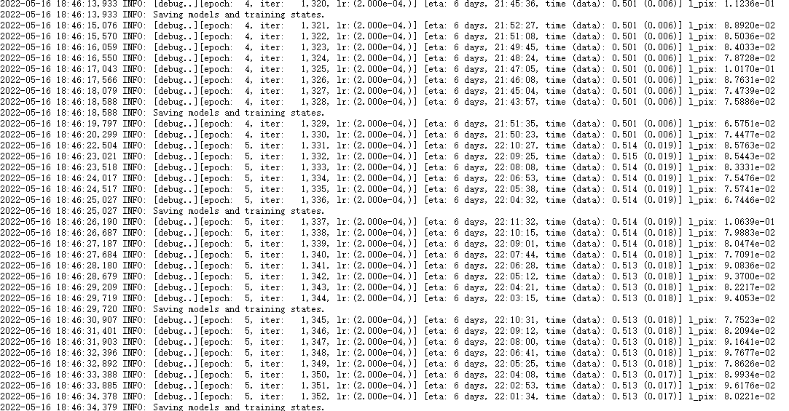

命令中带有空格，几乎就会报错

Traceback (most recent call last):

File "scripts/generate\_meta\_info.py", line 54, in <module>

assert len(args.input) == len(args.root), ('Input folder and folder root should have the same length, but got '

AssertionError: Input folder and folder root should have the same length, but got 1 and 2.

**btw**,一般我跑图片文件，就跑10个图片去处理，不把全部图片跑完，这个骚操作可以吗？？

理论上，代码上，我看也不会因此无法生成模型吧~

1

python scripts/generate\_meta\_info.py --input /hy-tmp/datasets/DF2K/DF2K\_HR/DIV2K\_train\_HR, /hy-tmp/datasets/DF2K/DF2K\_multiscale\_sub --root /hy-tmp/datasets/DF2K/DF2K\_HR, /hy-tmp/datasets/DF2K --meta\_info datasets/DF2K/meta\_info/meta\_info\_DF2Kmultiscale.txt

python scripts/generate\_meta\_info.py --input /hy-tmp/datasets/DF2K/DF2K\_HR/DIV2K\_train\_HR, /hy-tmp/datasets/DF2K/DF2K\_multiscale\_sub

--root /hy-tmp/datasets/DF2K/DF2K\_HR, /hy-tmp/datasets/DF2K --meta\_info datasets/DF2K/meta\_info/meta\_info\_DF2Kmultiscale.txt

2

python scripts/generate\_meta\_info.py --input /hy-tmp/datasets/DF2K/DF2K\_HR, /hy-tmp/datasets/DF2K/DF2K\_multiscale --root /hy-tmp/datasets/DF2K, /hy-tmp/datasets/DF2K --meta\_info datasets/DF2K/meta\_info/meta\_info\_DF2Kmultiscale.txt

二大步：

Training.md

微调的

You can also finetune RealESRGAN with your own paired data. It is more similar to fine-tuning ESRGAN.

1. Prepare dataset

Assume that you already have two folders:

 直接看桌面下载好的文档吧，不用担心打不开github

~~来自 <<https://github.com/xinntao/Real-ESRGAN/blob/master/Training.md>>~~

<https://github.com/xinntao/Real-ESRGAN/blob/master/docs/Training.md>

2.就是下载一些文件

3. 微调

修改选项文件 [options/finetune\_realesrgan\_x4plus.yml](https://github.com/xinntao/Real-ESRGAN/blob/master/docs/options/finetune_realesrgan_x4plus.yml) ，特别是 datasets 部分

import realesrgan.archs ModuleNotFoundError: No module named 'realesrgan'

以下为我的修改：

dataroot\_gt: /hy-tmp/DIV2K\_train\_HR

**meta\_info**: datasets/DF2K/meta\_info/**meta\_info\_DF2K**multiscale.txt

ls datasets/DF2K/meta\_info

meta\_info\_DF2Kmultiscale.txt

train :ESR\_net的错误

ZeroDivisionError: division by zero

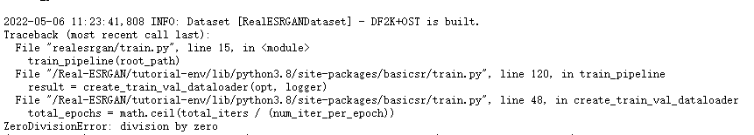

****1. Prepare dataset****

python scripts/generate\_meta\_info\_pairdata.py --input /hy-tmp/DIV2K\_train\_HR /hy-tmp/nDIV2K\_train\_HR --meta\_info datasets/DF2K/meta\_info/meta\_info\_DIV2K\_sub\_pair.txt

1. ****Download pre-trained models****

****基本wget都是一样的东西，pre\_trained的，此外，****

****3. Finetune****

Modify [options/finetune\_realesrgan\_x4plus\_pairdata.yml](https://github.com/xinntao/Real-ESRGAN/blob/master/docs/options/finetune_realesrgan_x4plus_pairdata.yml) accordingly, especially the datasets part:

个人操作：

vim [options/finetune\_realesrgan\_x4plus\_pairdata.yml](https://github.com/xinntao/Real-ESRGAN/blob/master/docs/options/finetune_realesrgan_x4plus_pairdata.yml)

文件具体修改地方：

dataroot\_gt: /hy-tmp

dataroot\_lq: /hy-tmp

# 2大类 finetune

### 1 Use your own paired data

You can also finetune RealESRGAN with your own paired data(当然就这一条了啦！）. It is more similar to fine-tuning ESRGAN.

****1. Prepare dataset****

python scripts/generate\_meta\_info\_pairdata.py --input /hy-tmp/datasets/DF2K/DF2K\_HR /hy-tmp/datasets/DF2K/DF2K\_multiscale --meta\_info datasets/DF2K/meta\_info/meta\_info\_DIV2K\_sub\_pair.txt

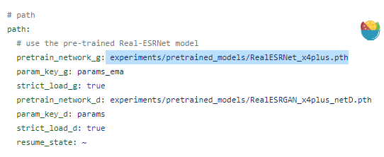

这里详细介绍了，g网络是RealESRNet\_x4plus.pth;

d网络是RealESRGAN\_x4plus\_netD.pth

### 2 real-esrnet

wget

<https://github.com/xinntao/Real-ESRGAN/releases/download/v0.1.1/RealESRNet_x4plus.pth>

不过这个文档xintao还是漏了点东西，xintao其实说了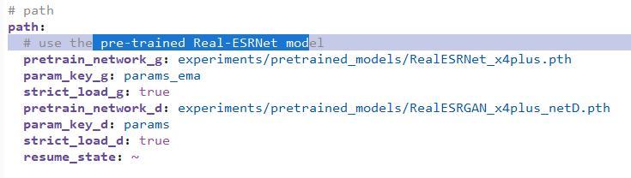

 这个当时缺失的模型，其实需要手动下载，但是教程里漏了这个

wget

<https://github.com/xinntao/Real-ESRGAN/releases/download/v0.1.1/RealESRNet_x4plus.pth> -P experiments/pretrained\_models

I fine-tune it from the **real-ESRNet trained myself.**

来自 <<https://github.com/xinntao/Real-ESRGAN/issues/16>>

可以运行

<https://github.com/xinntao/Real-ESRGAN/releases/download/v0.1.1/RealESRNet_x4plus.pth>

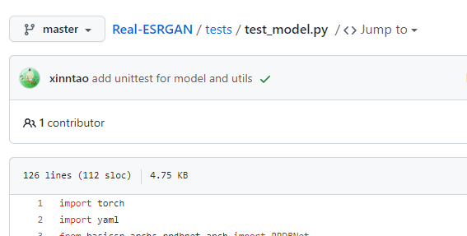

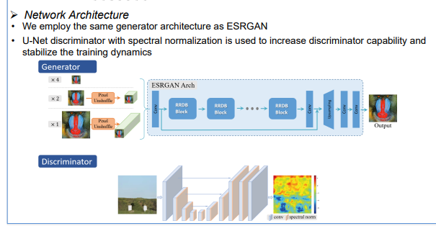

回看论文，发现只有高清图像HR运用了，

finetune还是摸索中

先输出一下吧，应用！

Real-ESRGAN trained with pure synthetic data is able to restore most real-world images and achieve better visual performance than previous works, making it more practical in real-world applications.

### 3 修改d\g名称，然后放入训练

path:

use the pre-trained Real-ESRNet model

pretrain\_network\_g:experiments/pretrained\_models/RealESRNet\_x4plus.pth

param\_key\_g:params\_ema

strict\_load\_g:true

pretrain\_network\_d:experiments/pretrained\_models/RealESRGAN\_x4plus\_netD

inference python

experiments/pretrained\_models ：训练好的model放入里面即可

finetune后的pth,直接修改名称

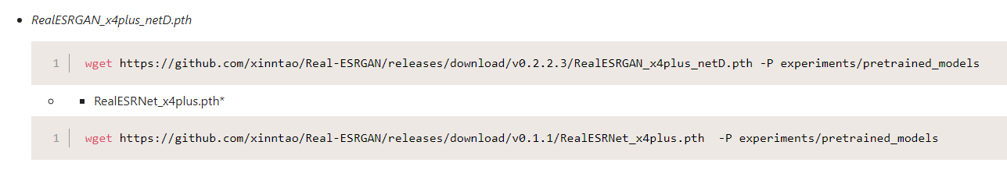

### 在原始与自用model之间横跳

me改名：

mv RealESRGAN\_x4plus\_netD.pth RealESRGAN\_x4plus\_netD\_me.pth

mv RealESRNet\_x4plus.pth RealESRNet\_x4plus\_me.pth

cp ../RealESRGAN\_x4plus/RealESRGAN\_x4plus\_netD.pth .

### 4 test

python inference\_realesrgan.py -n RealESRGAN\_x4plus -i infile

python inference\_realesrgan.py -n RealESRGAN\_x4plus -i 11-26

python inference\_realesrgan.py --model\_path experiments/pretrained\_models/RealESRGAN\_x4plus.pth --input upload --netscale 4 --outscale 3.5 --half --face\_enhance

~~python inference\_realesrgan.py -n net\_g\_55000 -i infile~~

**最实用：**

python inference\_realesrgan.py -n RealESRGAN\_x4plus -i 1-Palace-Museum

试试直接放model，人家搜不搜得到

多出10元钱，让我少点麻烦；

python inference\_realesrgan.py -n RealESRGAN\_x4plus -i 1-Palace-Museum

python inference\_realesrgan.py -n RealESRGAN\_x4plus -i inputs/'stone drawings' -o results/results\_stone\_me --fp32

# 注意事项

**/zt/Real-ESRGAN**

**1大类**

**虚拟环境下的问题：**

warning: GeForce RTX 3090 with CUDA capability sm\_86 is not compatible with the current PyTorch installation.

 ：同时装、分开装都会出问题。。版本

pip install torch==1.8.0+cu111 torchvision==0.9.0+cu111 torchaudio==0.8.0 -f https://download.pytorch.org/whl/torch\_stable.html

来自 <https://blog.csdn.net/weixin_41596697/article/details/120455682>

以下为：

一条条执行命令，遇到warning可以及时知晓

偏理论的东西，暂时不多看了。

虚拟环境和真实环境，在安装那里有很大区别

解决ERROR: Could not install packages due to an EnvironmentError: [Errno 28] No space left on device

来自 <<https://blog.csdn.net/ssjdoudou/article/details/103699042>>

几个格式命令，-input -output 后面内容一展现，就什么都清楚了。

就是执行命令，关注下自己所在的目录

命令的空格，

***~~warning引出的~~*新问题**

**FileNotFoundError: [Errno 2] No such file or directory: 'experiments/pretrained\_models/RealESRNet\_x4plus.pth'**

**按照步骤一步步训练得出：**

既然命令就那么点命令，而且如此相似，那么就包之间的问题了，可怜的人呐，经常处理版本问题，

下次都选择顶配得了

试想：如果是买来的服务器了，那么或许安装包的版本，会很麻烦

### 虚拟环境的宕机

* 最好自己把主要工作文件，在云上/目录再备份下，除了
* 无卡启动，有时会遇到奇奇怪怪的问题；这个时候，又得找有卡启动了
* 机器老是下架，出错，也没有显示按量付费的到期日期：以前都标注几几年、几月几号下架；
* 有时机器网络问题，直接数据没有

换个虚拟机了

[ImportError: libgthread-2.0.so.0: cannot open shared object file: No such file or directory](https://askubuntu.com/questions/1060903/importerror-libgthread-2-0-so-0-cannot-open-shared-object-file-no-such-file-o)

来自 <<https://askubuntu.com/questions/1060903/importerror-libgthread-2-0-so-0-cannot-open-shared-object-file-no-such-file-o>>

python inference\_realesrgan.py --model\_path experiments/pretrained\_models/RealESRGAN\_x4plus.pth --input upload -o results\_11\_26

*PyTorch及Torchvision与Cuda版本匹配*

*来自 <<https://zhuanlan.zhihu.com/p/401931724>>*

*pythorch版本和torchvision版本对应关系及torchvision安装*

*来自 <<https://blog.csdn.net/weixin_41267342/article/details/113878423>>*

Pycharm中import torch报错的快速解决方法

来自 <<https://cloud.tencent.com/developer/article/1741821>>

ZeroDivisionError: division by zero

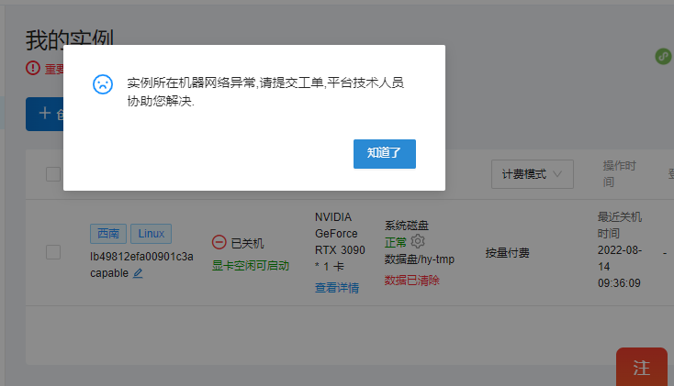

赶紧把东西做完，这样就可以解放了

## 大后期：图片对比

handyviewer操作流程

1. 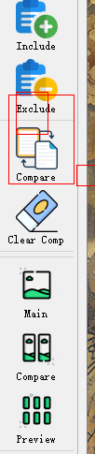，先点击红框处的
2. 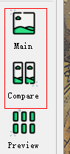再点击这里的compare，就能对比图片效果了！O(∩\_∩)O哈哈~

## NIQE计算

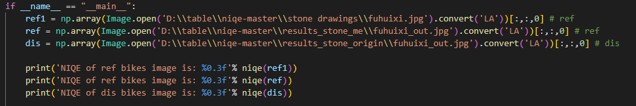

NIQE of ref bikes image is: 9.107

NIQE of ref bikes image is: 11.097

NIQE of dis bikes image is: 11.097

